全市性社会组织承接政府转移职能和购买服务推荐性目录网上申报流程
附件2

Step1：
进入浙江政务服务网，登录，在“行政区划”栏内选择“温州市”。

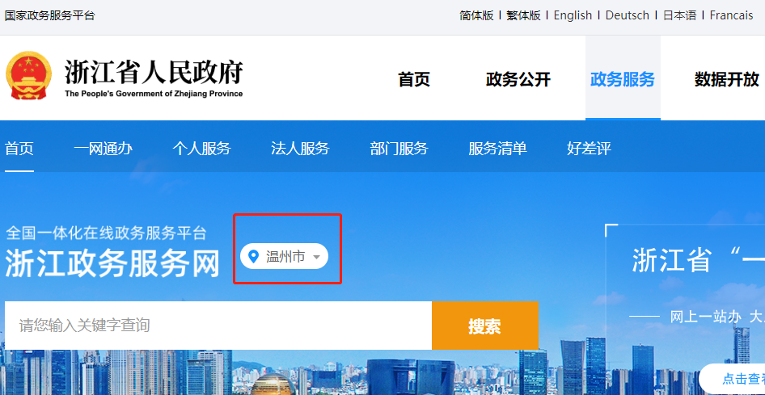

Step2：
按顺序点击“法人服务”、按部门点击“市民政局”。
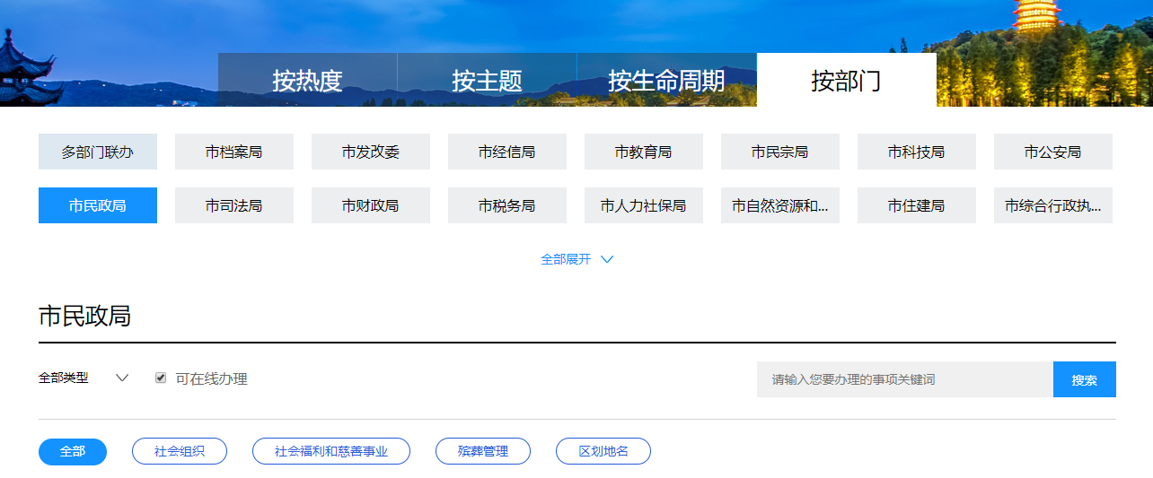

Step3：
找到“社会组织申请列入承接政府职能转移和购买服务推荐性目录”事项点击“在线办理”。

Step4：
点击“本人已阅读并同意”、“进入办事”。
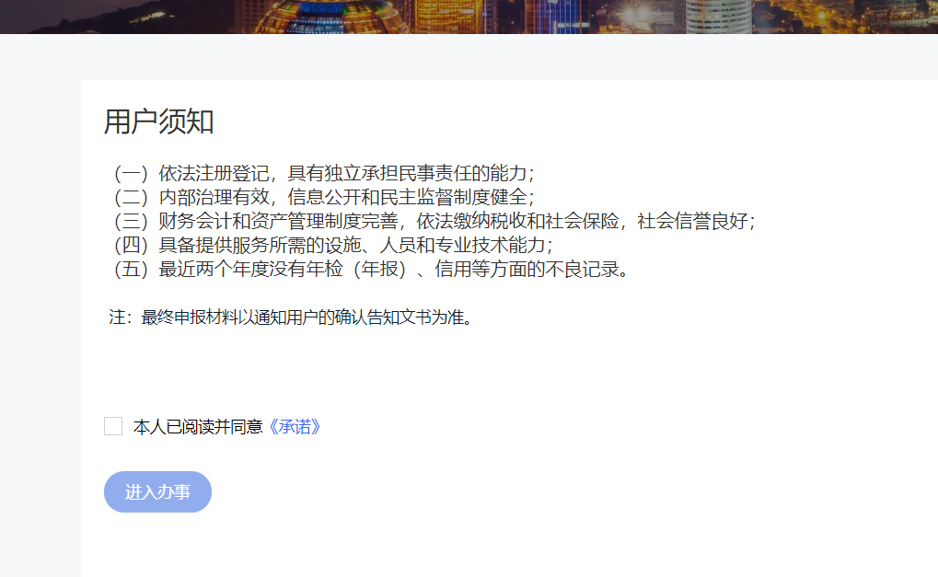
填报完所有信息后可以点下一步，页面上灰色底的框为系统自动获取项，用户只需要填白框即可，其中带红色*的框格为必填项，不填会无法提交。
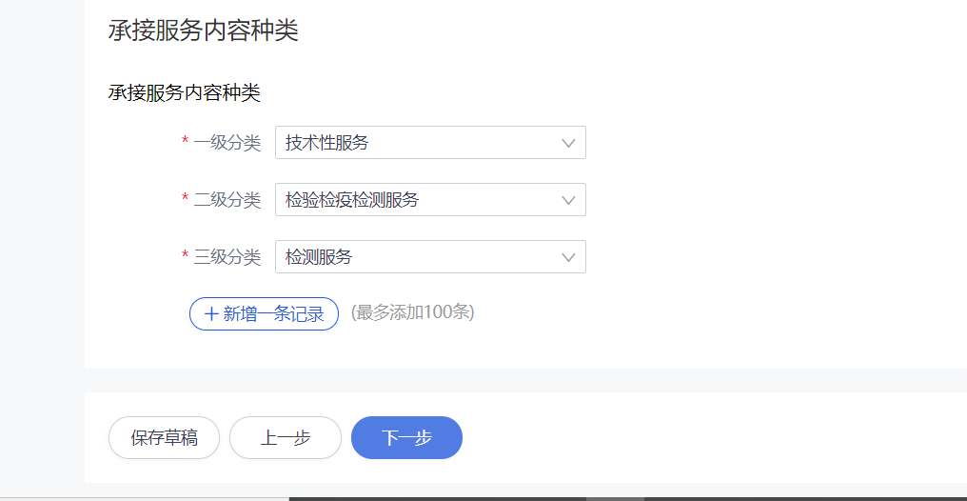
信息全部填好之后点击“下一步”（“保存草稿”按钮是将当前填报的页面保存在政务网，保存之后可以从政务网首页—我的—草稿记录继续填报原来信息）。

Step5:
进入下一步之后为上传文件页，办事人员可以按照实际需求上传需要的文档。
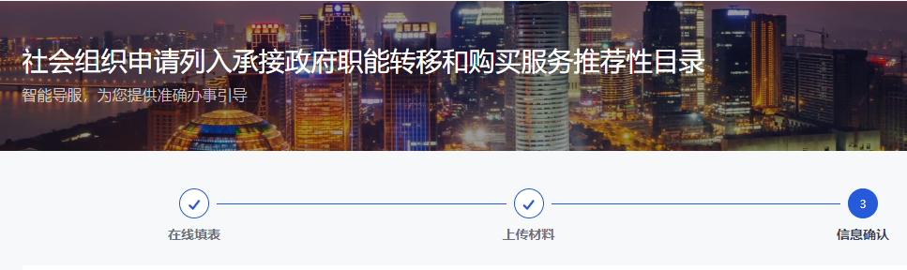
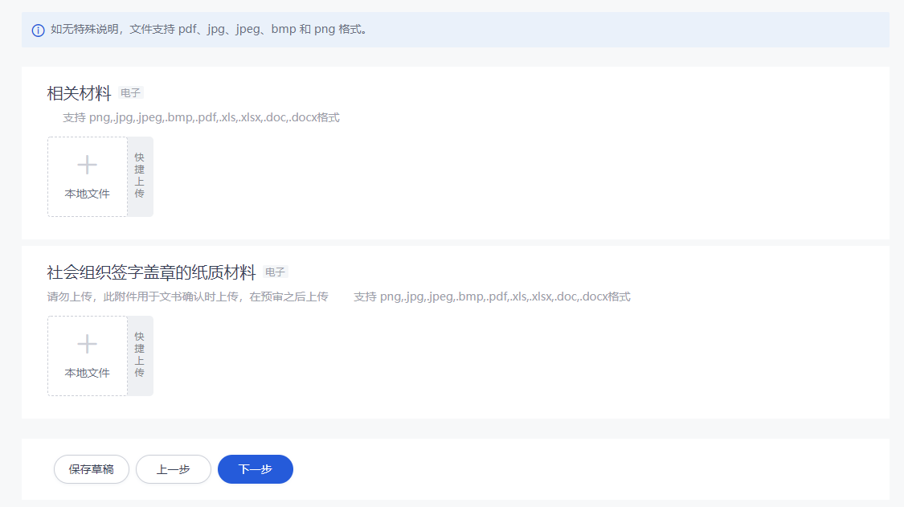

Step6:
文件上传之后跳出的页面，显示的是用户填写的内容，确认无误后点击“提交”。
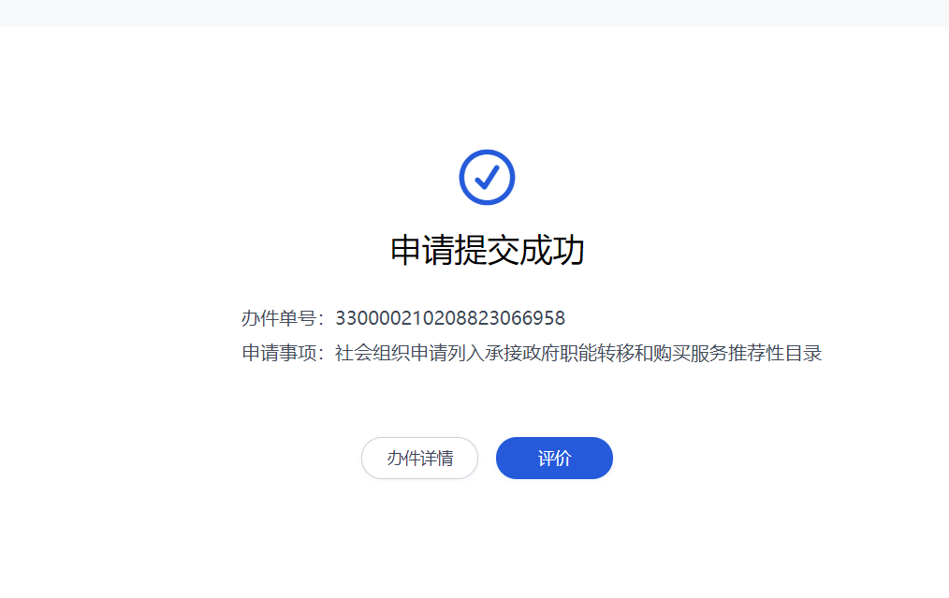
显示提交成功，点击办件详情，办件状态为“待受理”则办件顺利进入预审流程。
Step7:文书确认。经预审，未通过的办件将退回给用户；通过的办件，用户在收到通知短信后去政务服务网进行文书确认操作（政务网点“我的”—找到办事记录）。
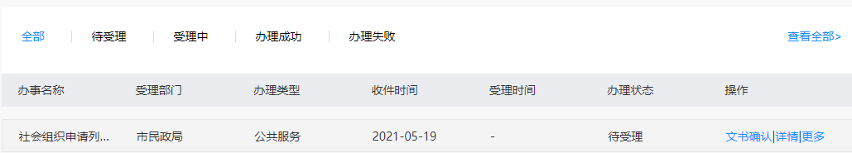
点击文书确认。
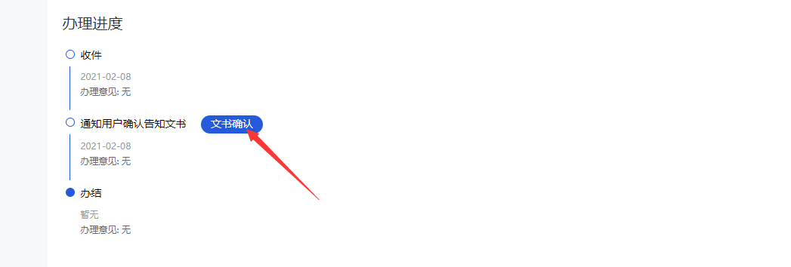
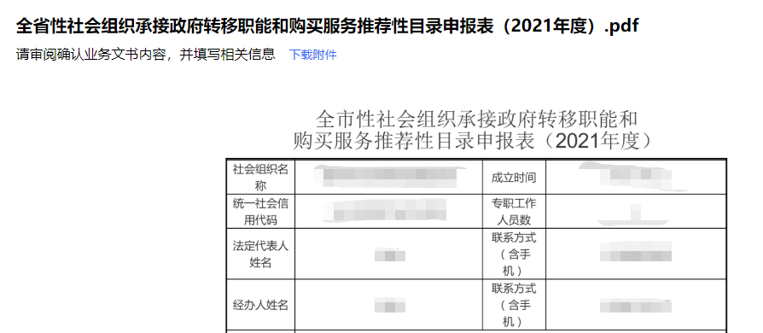
用户可以看到自己的办件信息，在此处可以点击“下载附件”下载纸质材料。如果无异议，用户可以点击页面下方“是的，我同意文书内容”，并上传签章页。如果觉得内容不对，可以不同意，需要审批人员重新审批或者退回。